 PLANNING ANIMATIONS DU 6 AU 10 AVRIL 2026
 | MATIN | APRES-MIDI
Lundi 6 Avril  Pâques |  | 
Mardi 7 Avril  St Jean-Baptiste de la Salle |   11 H Gym avec Siel bleu à l’étage salle de messe
Mercredi 8 Avril  Ste Julie |   10H30 Temps convivial individuel avec Typhaine |   14h30 avec Typhaine salle de messe
Jeudi 9 Avril  St Gautier |   11H Atelier mémoire avec Juliette salle animation | Atelier mémoire avec Juliette | 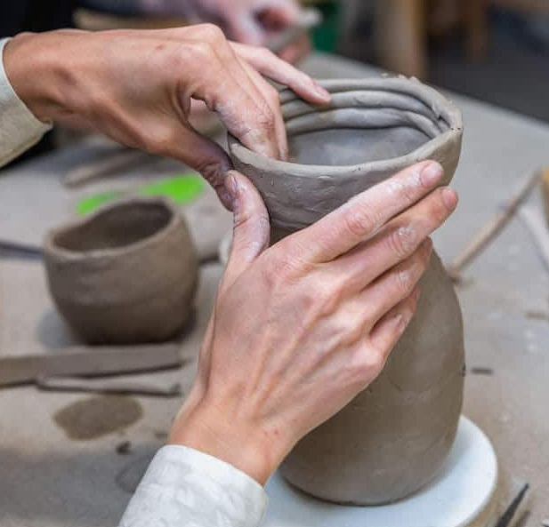  14H Atelier poterie groupe défini
Vendredi 10 Avril  St Fulbert |  | 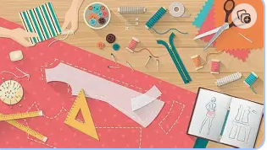  14H Atelier couture avec Valérie et les familles salle d’animation

PLANNING ANIMATIONS DU 13 AU 17 AVRIL 2026
 | MATIN | APRES-MIDI
Lundi 13 Avril  Ste Ida |  |   14HArmoire de mamie | 14H aux glycines avec Valérie  
Mardi 14 Avril  St Maxime | 11H Gym avec Siel bleu aux Jonquilles |   14h30 avec la paroisse et les enfants des agents  (à l’extérieur en fonction de la météo)
Mercredi 15 Avril  St Paterne |  | 14h30 avec le conseil municipal des jeunes  Salle de messe
Jeudi 16 Avril  Sts Benoît/José | 11 H Atelier mémoire avec Juliette salle d’animation | Atelier mémoire avec Juliette salle d’animation
Vendredi 17 Avril  St Etienne |  |   14h45 Messe

